Управление общего и дошкольного образования
Администрации города Норильска
МБУ «Методический центр»

«Организация нравственно-патриотического воспитания дошкольников с комплексным использованием деятельности функционального центра «Мой дом – Россия».

/из опыта работы воспитателя
МБДОУ «Детский сад № 98 «Загадка»
Буруевой Иманат Салаватовны/

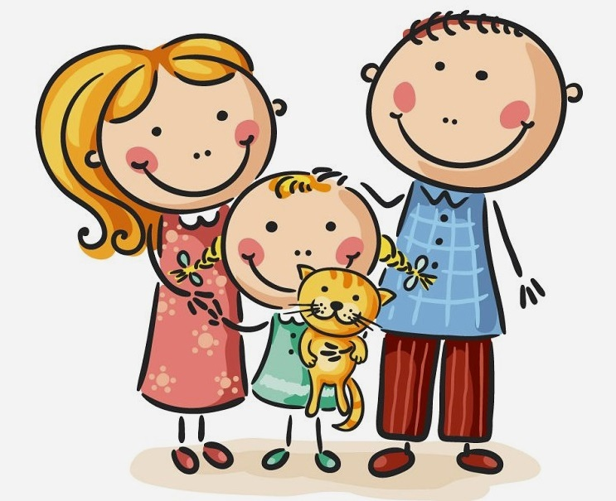

Норильск, 2023

Буруева Иманат Салаватовна, воспитатель
МБДОУ «Детский сад № 98 «Загадка»

- Образование:
- среднее специальное:
В 2003 году окончила Норильский педагогический колледж.
Специальность: «Дошкольное образование», квалификация - «Воспитатель детей дошкольного возраста».
- Стаж, категория:
- педагогической работы 11 лет, в должности воспитателя 6 лет,
- первая квалификационная категория.
Иманат Саловатовна является куратором творческой группы МБДОУ «Детский сад №98 «Загадка», как гран-тополучатель конкурса социальных проектов благотворительной программы ЗФ ПАО «ГМК «Норильский никель» «Мир новых возможностей» по разработке и реализации проекта «ДорогиБезОпасности».
Является участником Регионального проекта «Учитель будущего» на базе Красноярского института повышения квалификации, 2022 – 2023 г.
- Награды:
-2018 г., Грамота
заведующего МБДОУ «ДС № 98 «Загадка»;
-2021г.,
Благодарность заведующего МБДОУ «Детский сад № 98 «Загадка»;

Аннотация
Буруева Иманат Салаватовна является воспитателем дошкольного образовательного учреждении, которая на протяжении многих лет занимается патриотическим воспитанием подрастающего поколения.
Педагог уделяет особое внимание нравственно-патриотическому воспитанию и духовно-нравственному становлению личности детей дошкольного возраста.
Нравственно-патриотическое воспитание детей является одной из основных задач дошкольного образовательного учреждения. Чувство патриотизма многогранно по содержанию. Это и любовь к родным местам, и гордость за свой народ, и ощущение своей неразрывности с окружающим миром, и желание сохранять и приумножать богатство своей страны.
В данном методическом пособии освещены вопросы патриотического воспитания дошкольников, которое направлено на формирование и развитие личности, обладающей качествами гражданина – патриота Родины и способной успешно выполнять гражданские обязанности.
Считаем, что представленные методические материалы будут интересны и применимы воспитателями и специалистами, а так же студентам педагогических учебных учреждений.

Методист МБУ «Методический центр» С.В. Литвяк

© Муниципальное бюджетное учреждение «Методический центр»
г. Норильск, ул. Кирова, д.20А, т.238850

Оглавление
Введение. 5
Основная часть. 5
Заключение. 9
Приложение 11
НОД по нравственно - патриотическому воспитанию в старшей группе «Наша Родина – Россия». 11
Конспект совместного с родителями интегрированного занятия в старшей группе «День народного единства» 17
Картотека дидактических игр по нравственно - патриотическому воспитанию 20
Беседы: «Россия – моя Родина» 22
Список литературы 26

Введение.
В современных условиях, когда происходят глубочайшие изменения в жизни общества, одним из центральных направлений работы с подрастающим поколением становиться патриотическое воспитание. Сейчас, в период нестабильности в обществе, возникает необходимость вернуться к лучшим традициям нашего народа, к его вековым корням, к таким вечным понятиям, как род, родство, Родина.
Для решения задач по нравственно-патриотическому воспитанию детей в нашем детском саду создан функциональный центр «Мой дом Россия» на основе следующих принципов организации:
1. Принцип информативности (наличие и многообразие дидактического и информационного материала).
2. Принцип стабильности и динамичности (создание уголка на длительный срок, с регулярно вносимыми изменениями, в зависимости от возрастных особенностей детей, периода обучения).
3. Принцип открытости (возможность добавлять необходимые элементы, а также убирать ненужные).
4. Принцип вариативности (совмещение нескольких блоков по патриотическому воспитанию в одной зоне).
5. Принцип интеграции (возможность использования материала во время образовательной деятельности в других областях).

Основная часть.
Мной разработан долгосрочный проект для детей дошкольного возраста, который реализуется на базе этого центра и направлен на решение следующих задач:
— воспитать у ребенка любовь и привязанность к своей семье, дому, детскому саду, улице, городу;
— формировать бережное отношение к природе и всему живому;
— воспитать уважение к труду;
— развивать интерес к русским традициям и промыслам;
— формировать элементарные знания о правах человека;
— расширять представления о городах России;
— знакомить детей с символами государства (герб, флаг, гимн);
— развивать чувство ответственности и гордости за достижения страны;
— формировать толерантность, чувство уважения к другим народам, их традициям.
Данные задачи решаются во всех видах детской деятельности: на занятиях, в играх, в труде, в быту — так как воспитывают в ребенке не только патриотические чувства, но и формируют его взаимоотношения со взрослыми и сверстниками.
Я разработала перспективные и календарные планы, конспекты совместной деятельности, беседы, конспекты совместных развлечений с родителями (тематические вечер, семейные традиции, вечер частушек, стихотворений)
Создана картотека дидактических игр и упражнений, подбор русского народного фольклора (потешки, частушки, пословицы, поговорки).
Центр оснащён информационными стендами, на которых наглядные материалы меняются ежемесячно, в соответствии с тематическим планом. Также центр оснащён мини-библиотекой с художественной литературой, макетами нашего города и района, Красноярского края и России.

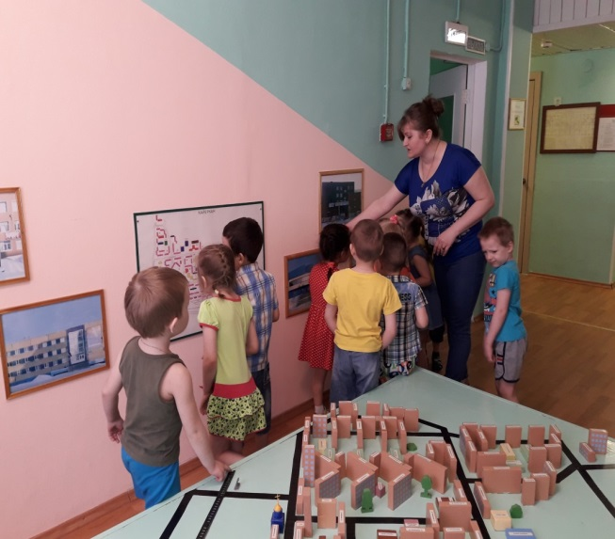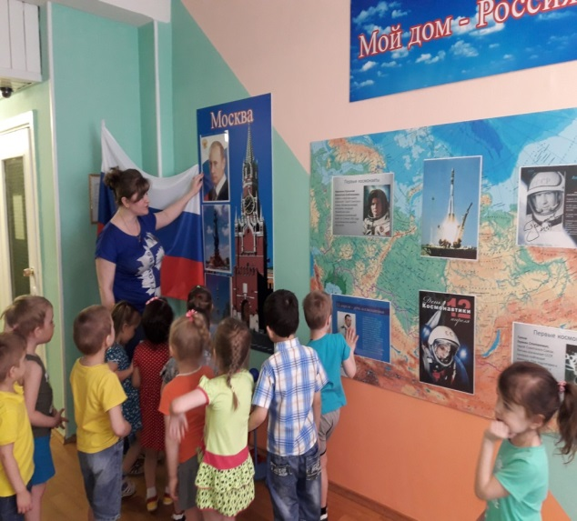

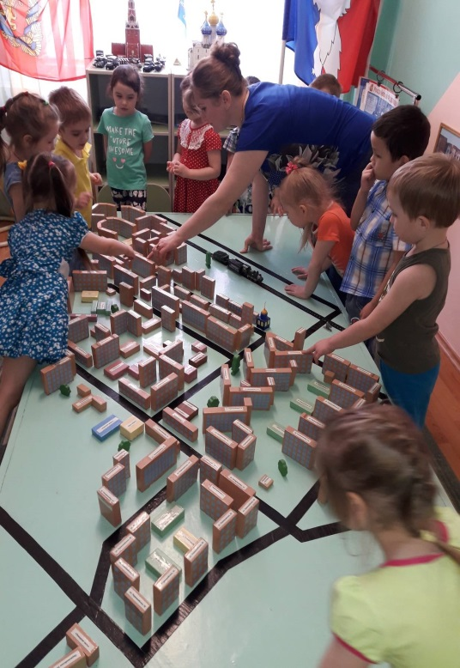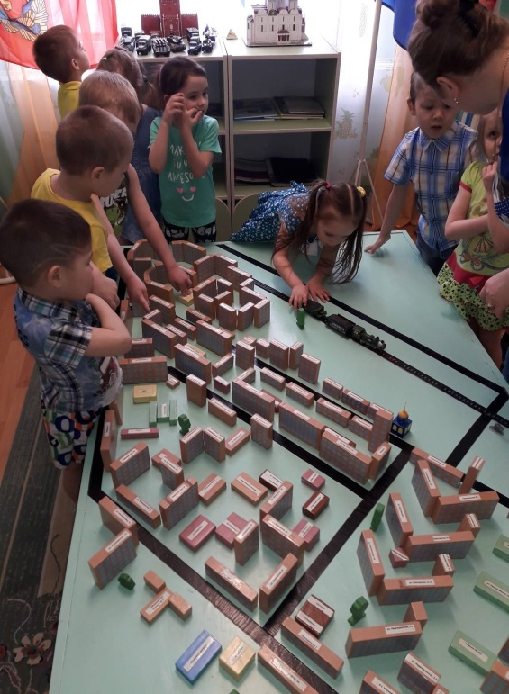
Во время посещения центра, в соответствии с графиком, дети имеют свободный доступ ко всем материалам.
Педагоги и дети с удовольствием посещают центр, где дети с большим интересом знакомятся с историей, традициями своей страны. Учатся любить и беречь природу Родного края, учатся уважать культуру и традиции других народов.
Поэтапная работа по данному направлению патриотического воспитания реализуется по следующим направлениям:
1. Работа с детьми
2. Работа с родителями
3.Работа с социумом.
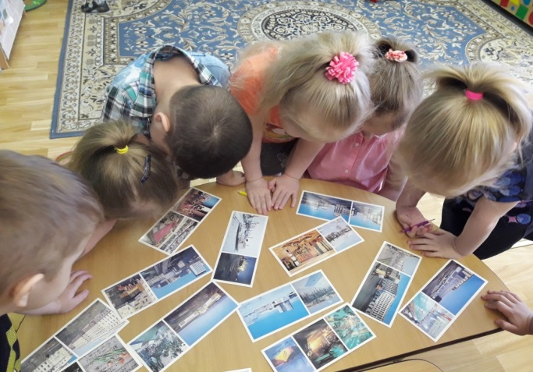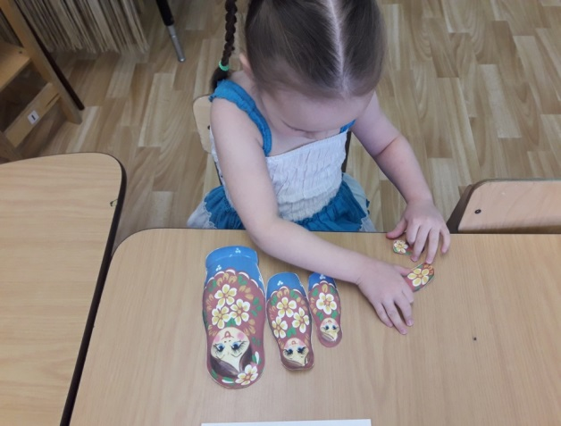

Каждое из направлений связано между собой и включает в себя:
1. Знакомство с родным городом, его историей
2. Знакомство с родным краем и Россией
3. Знакомство с наиболее значимыми историческими событиями своей страны и народа.
4. Знакомство с былинными героями и их подвигами.
5. Знакомство с государственной символикой города, республики, стран.
Старший дошкольник должен знать название своего города, края, улицы и страны.

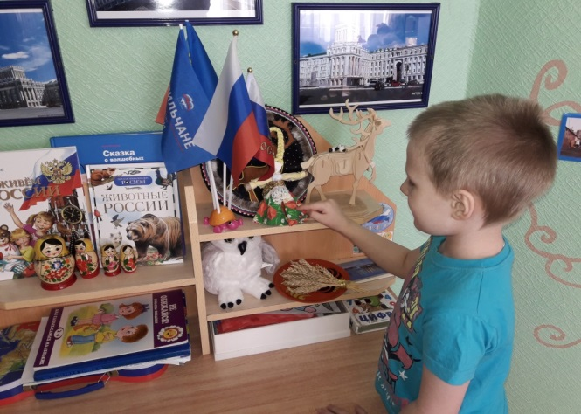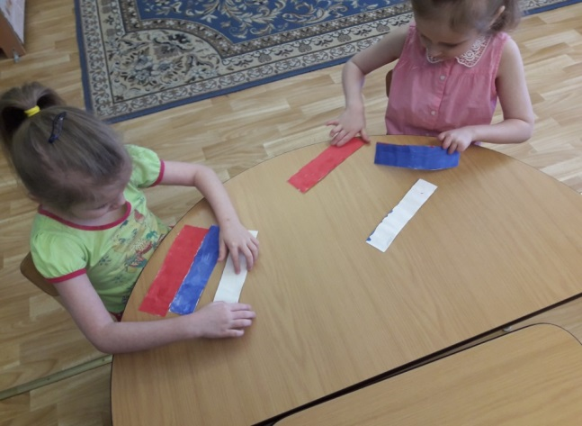
В нравственно-патриотическом воспитании огромное значение имеет пример взрослых, в особенности же близких людей. На конкретных фактах из жизни старших членов семьи (дедушек и бабушек, участников Великой Отечественной войны, их фронтовых и трудовых подвигов) необходимо прививать детям такие важные понятия, как "долг перед Родиной", "любовь к Отечеству", "трудовой подвиг" и т.д. Важно подвести ребенка к пониманию, что мы победили потому, что любим свою Отчизну, Родина чтит своих героев, отдавших жизнь за счастье людей. Их имена увековечены в названиях городов, улиц, площадей, в их честь воздвигнуты памятники.
Продолжением данной работы является знакомство детей с другими городами России, со столицей нашей Родины, с гимном, флагом и гербом государства.
Однако следует подчеркнуть, что предложенная система нравственно-патриотического воспитания может видоизменяться в зависимости от конкретных условий.
Организованная таким образом работа будет способствовать правильному развитию микроклимата в семье, а также воспитанию любви к своей стране.
К концу дошкольного периода ребенок должен знать: что нашу страну населяют люди разных национальностей; у каждого народа свой язык, обычаи и традиции, искусство и архитектура; каждый народ талантлив и богат умельцами, музыкантами, художниками и т.д.
Не менее важным условием нравственно-патриотического воспитания детей является тесная взаимосвязь с родителями. В работе с ними использовала следующие формы:
- консультации,
- проекты,
- родительские собрания,
- памятки,
- лекции-беседы,
- презентации,
- оформление папок – передвижек, проведение мастер – классов,
- анкетирование,
- досуги,
- экскурсии,
- праздники,
- совместное оформление патриотического уголка,
- посещение музеев, театров.
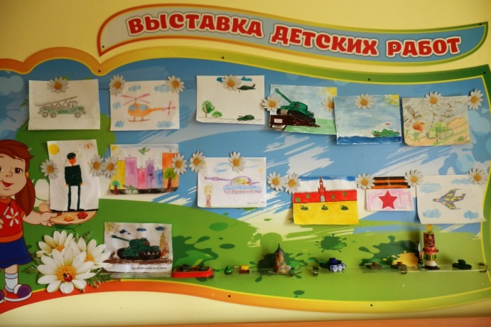
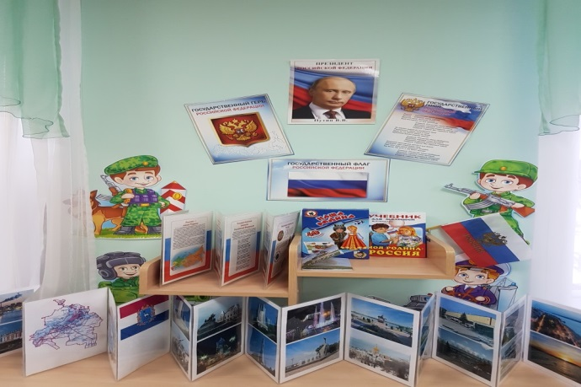

Все мероприятия объединены одной темой - воспитание духовно – богатой личности, патриота своей Родины при тесном сотрудничестве родителей педагогов, детей.
В настоящее время эта работа актуальна и особенно трудна, требует большого такта и терпения, так как в молодых семьях вопросы воспитания патриотизма, гражданственности не считаются важными, и зачастую вызывают лишь недоумение.
Привлечение семьи к нравственно-патриотическому воспитанию детей требует от воспитателя особого такта, внимания и чуткости к каждому ребенку. В связи с этим может возникнуть необходимость в задействовании кого-либо в поиске документов о членах семьи. Добровольность участия каждого — обязательное требование и условие данной работы.
Большое значение имеют семейные экскурсии по району, городу или селу, посещение с родителями отдельных предприятий и учреждений района и т.д. Итоги таких экскурсий могут быть выражены в фотовыставке, совместном с ребенком выступлении или снятом фильме. Не менее интересно провести "мини-исследование". Причем воспитатель вместе с родителями должен выбрать и определить тему исследования, разумно ограничивая ее "территориальные" и "временные рамки", например, исследование не истории города вообще, а истории улицы (на которой находится детский сад или живут дети), или прошлого дома и судеб его жителей, истории шефствующего предприятия и т.д.

Заключение.
Полученные результаты по нравственно – патриотическому воспитанию (согласно мониторингу освоения ООП ДОУ, на начало и конец года), свидетельствуют о том, что дети овладели знаниями, усвоенными на занятиях, тематических мероприятиях, через игры, трудовую деятельность, проекты, в повседневной жизни. Воспитанники проявляют активный интерес и чувство гордости к своей семье, дому, селу, детскому саду, к малой и большой Родине; владеют некоторой информацией о памятных местах своего села, столицы, об известных людях; имеют представления о природе и богатстве родного края, о сохранении его; стали внимательны к эмоциональному состоянию других, проявляют сочувствие, активно выражают готовность помочь.
Выстроенная система по реализации задач патриотического воспитания при взаимодействии ДОУ и семьи помогла повысить уровень компетентности родителей. Повысилась познавательная и самостоятельная активность детей, творческое мышление, способности, заинтересованность в поиске информации о предмете или явлении. Сегодня можно с уверенностью сказать, что я помогла привить детям чувство любви и привязанности к национальным ценностям родного края, а также гордости тем, что мы живем в такой прекрасной стране как Россия.

Приложение 1
Конспект

НОД по нравственно - патриотическому воспитанию в старшей группе «Наша Родина – Россия».

Цель: Развивать у детей чувство патриотизма и любви к своей Родине. Задачи:
1. Обобщить знания и представления дошкольников о России как государстве, в котором они живут.
2. Воспитывать любовь и чувство гордости за Родину; уважение к её защитникам.
3. Формировать патриотические чувства; уважительное отношение к государственным символам; к Российской армии. Закрепить знания о столице нашей Родины - Москве; природному символу России – березке.
4. Активизировать словарь детей фразами и словами: родная страна, Россия, богатая, большая, необъятная, герб, флаг, гимн, президент.
Интеграция областей: «Социально-коммуникативное развитие», «Познавательное развитие», «Речевое развитие».
Материал: Видео - презентация (карта России, государственные символы - флаг, герб, достопримечательности Москвы, фото- гор, рек, полей, лесов, березок. Наглядно-дидактические пособия; различные документы с гербами, монеты, купюры.
Музыкальное сопровождение: гимн РФ; песня С. Михалков, М. Старокадомский "Мы едим, едим, едим".
Предварительная работа: Беседы о Российской символике; Российской армии; чтение и разучивание стихотворений о Родине, Москве, березке; чтение пословиц и поговорок о Родине; рассматривание фотографий и иллюстраций о Москве, фото лесов, полей, рек, гор, морей, и т. д. нашей Родины.
Ход занятия:
Каждый из нас что-то или кого-то любит, любит маму, игрушку, свой дом, свою кроватку. Мы любим село, в котором живём. Сегодня я хочу вас познакомить с нашей страной, с родиной, в которой мы живём, кто управляет нашей страной, кто проживает в нашей стране.
Сегодня я предлагаю вам, отправиться в путешествие по нашей стране - России, на поезде. Мы будем останавливаться с вами на различных станциях. И будем знакомиться с чем-то новым, интересным о нашей стране.
Рассаживайтесь по вагонам. Отправляемся. Дети встают друг за другом и идут под песню «Мы едим, едим, едим..»
Воспитатель: Мы приехали на первую станцию. Она называется "Географическая"
На карте мира не найдешь
Тот дом, в котором ты живешь.
И даже улицы родной
Ты не найдешь на карте той.
Но мы всегда с тобой найдем
Свою страну, наш общий дом.
На планете много разных стран, но самая большая наша страна. Как она называется? (Россия)
-Правильно, Россия. А какая она наша Россия? (Большая, необъятная, любимая, красивая, огромная, богатая, сильная, мужественная, гордая)
- Ребята, а как называем мы людей, которые живут в нашей стране? (Россияне).
(Далее воспитатель показывает на карте территорию России и уточняет название страны, показывает детям что страна очень большая, необъятная, в ней много озёр, морей и рек.) Ни одна страна в мире не имеет такой огромной территории, как Россия. Когда на одном конце нашей страны люди ложатся спать, на другом начинается утро. На одном конце нашей страны может идти снег ,а на другом -припекать солнышко. чтобы добраться с одного конца на другой на поезде надо ехать 7 дней - неделю, а на самолете лететь почти сутки.
Как велика моя земля!
Как широки просторы
Озера,реки и поля
Леса и степь и горы!
Раскинулась моя земля
От севера до юга.
Когда в одном краю весна-
В другом - снега и вьюга!
(Дети в это время смотрят на экране слайды с природными видами России)
- Россия - наша Родина. Ребята, объясните, как вы понимаете, что такое Родина? (Родина- место, где мы родились; страна, в которой мы живем, мой дом.)
-Русский народ сложил много пословиц и поговорок о Родине. Давайте их вспомним.
-Жить-Родине служить;
-Кто за Родину горой,тот истинный герой;
-Родина любимая,что мать родная;
-Человек без Родины,что соловей без песни;
-Родина-мать,умей за неё постоять.
-Все эти пословицы учат нас добру, любви к Родине, умению ее защищать от врагов.
- А наше путешествие продолжается, занимайте места в вагонах. Мы отправляемся в путь.
Воспитатель: Следующая станция, на которую мы прибываем называется "Лесная"
Отгадайте загадку:
Нам в дождь и зной
Поможет друг,
Зеленый и хороший.
Протянет нам десятки рук
И тысячи ладошек. (Дерево)
Воспитатель: Правильно! Это дерево. Из чего состоит дерево? (Корни, ствол, листья, ветки).
- Россия - самая богатая лесами страна в мире. Лес-это огромный дом. Только одно дерево может дать приют и корм многим зверям и птицам. (Белка живет в дупле, лиса живет в норе, птицы вьют на ветках гнезда, дятел ищет пищу в коре дерева, под корой живут жучки и т. д.). А в лесу таких деревьев тысячи! Какие деревья вам знакомы? (Дуб, осина, елка ,клен, рябина береза и др.)
-Березу милую, родную издавна считают символом России. Россия и береза - эти два символа неразделимы. С чего начинается Родина? Наверное, с белых берез. Мы с вами разучили несколько стихотворений о березе. Давайте их послушаем.
(Дети читают стихи)
Люблю березку русскую
То светлую, то грустную,
В белом сарафанчике
С платочками в карманчике,
С красивыми застежками
С зелеными сережками.
Белоствольная береза-
Символ Родины моей.
Нету деревца другого
Сердцу русскому милей.
Дидактическая игра « Найди лист для дерева»
- А теперь встаньте врассыпную,мы с вами поиграем.
Физкультминутка:
Руки подняли и покачали.
Это - березы в лесу.
Руки согнули, кисти встряхнули-
Ветер сбивает росу.
В стороны руки, плавно помашем,
Это к нам птицы летят.
Как они сядут, тоже покажем
Руки согнули назад.
(Дети выполняют движения ,в соответствии с текстом)
Воспитатель: Лес-это наше богатство. Давайте беречь природу.
Мы отправляемся дальше, занимайте места.
Воспитатель: Следующая станция называется "Государственная"
Мы прибыли в главный город нашей страны - столицу нашего государства. Как называется столица нашего государства?
Давайте послушаем стихотворение о Москве
Москва - это красная площадь,
Москва - это башни Кремля,
Москва - это сердце России,
Которое любит тебя.
-Ребята, а кто же управляет такой большой страной? (Президент) Показывает портрет президента. Кто является президентом нашей страны? (Путин В. В. - на экране слайд с президентом)
-Ребята, а знаете ли вы государственные символы России? Назовите их. (Флаг,герб,гимн)
В наше время свой флаг есть в каждой стране. Флаги разных стран отличаются друг от друга. (Дети смотрят на экран, там слайд с флагами разных государств). Они могут быть похожи, но двух одинаковых вы никогда не найдете.
У России флаг трехцветный. Три полосы - белая, синяя, красная. (На экране слайд с российским флагом)
Белый цвет - это цвет мира и чистоты. Он говорит о том, что наша страна миролюбивая. Она не на кого не нападает. Что напоминает нам Белый цвет (Березу, снег, облака, ромашку).
Синий цвет - это вера и честность. Народ любит свою страну, защищает ее, верен ей. Что напоминает нам Синий цвет? (Небо, реки, озера, моря).
Красный цвет - цвет силы и мужества. Красный цвет нам напоминает(Солнце,огонь,тепло).
Дидактическая настольно - печатная игра "Собери флаг".
На столах лежат цветные прямоугольники. Собрать из них Российский флаг. (Дети выполняют задание).
-Молодцы! А теперь послушаем стихотворение о флаге.
Три полоски флага – это неспроста:
Белая полоска – мир и чистота,
Синяя полоска – это цвет небес,
Куполов нарядных, радости, чудес,
Красная полоска – подвиги солдат,
Что свою отчизну от врагов хранят.
Он страны великой самый главный знак -
Доблестный трехцветный наш российский флаг!
Воспитатель: - Обратите внимание на эту иллюстрацию, что на ней изображено?
Это герб нашей страны. Герб объединяет людей, которые живут в одной стране, является отличительным знаком государства. На нём старались изобразить что-то важное для страны. Каждый символ и цвет на гербе имеет своё значение.
Я предлагаю вам среди этих гербов найти герб нашей России.
(Проводится дидактическая игра: «Найди свой герб»).
Давайте с вами рассмотрим герб. - Герб России представляет собой темно – красный щит, на котором изображен золотой двуглавый орел. Золотой цвет – это символ солнца. Ребята, посмотрите на орла. Это птица-царь. По легенде красное солнце выезжало на голубое небо в колеснице, запряженной двумя птицами с востока на запад. Но они пролетали так быстро и, казалось, что на одном туловище находится 2 головы, которые смотрят одна на восток, другая на запад, как бы охраняя своим зорким орлиным глазом границы нашей большой страны.
Грудь орла украшена щитом, на нём всадник Георгий Победоносец. Он сидит на белой лошади, с копьём в руках. Этим копьём он убивает змея. Вся эта картина символизирует победу добра над злом. Наш герб это эмблема, символ России. Скипетр и держава в лапах орла – царские регалии, которые служат воплощением государственного порядка и верности закону.
- Как вы думаете, где можно увидеть государственный герб? (Ответы детей). Дети рассматривают различные документы с гербами, монеты, купюры.
-Давайте послушаем стихотворение о гербе.
У России величавой
На гербе орел двуглавый,
Чтоб на запад на восток
Он смотреть бы сразу мог
Сильный, мудрый он и гордый.
Он России дух свободный!
Третий государственный символ – это ГИМН.
-А что же такое гимн? (Гимн - это самая главная песня нашей страны. Гимн играет на военных парадах, на спортивных соревнованиях, когда приветствуют президента нашей страны и т. д. Гимн слушают стоя.)
- Правильно! Когда играет гимн России, то нужно встать и слушать его стоя. Этим мы выражаем своё уважение к нашему государству, нашей стране. Наш гимн написали: композитор А. Александров и поэт Сергей Михалков. У каждой страны свой гимн. Сейчас мы с вами послушаем гимн нашей страны. (Дети встают и стоят смирно).
Воспитатель: А наше путешествие продолжается. Занимайте места в вагонах. Поехали. - Мы с вами приехали на станцию, которая называется "Праздничная".
– Месяц назад, 23 февраля, мы отмечали праздник, как он назывался? (День защитника Отечества). - А кто такие защитники Отечества? (Офицеры и солдаты Российской армии, защищающие нашу Родину).
- Какие войска охраняют нашу Родину на суше? (Сухопутные войска). На море? (Военно-морской флот). А в воздухе? (Военно-воздушный флот). Каких военных вы знаете? ( Ответы детей. Воспитатель выставляет картинки с изображениями на полотно).
Дидактическая игра «Кому что нужно».
- В нашей стране много государственных праздников. В мае наш народ будет отмечать самый главный праздник нашей страны - День победы.
День победы - великий, важный праздник всего нашего народа. В этот день мы вспоминаем всех, кто отдал свои жизни за нашу Родину, за нас с вами. Мы говорим слова благодарности ветеранам. (На экране слайды с изображением ветеранов) А вечером в этот день в небе нашей огромной Родины прозвучат залпы праздничного салюта. (На экране слайды с салютом).
Занимайте места в вагонах. Поехали. - Мы с вами приехали на станцию, которая называется "Праздничная".
Остановка «Финишная».
Воспитатель: Наше с вами путешествие по Родине-России закончилось. Вам оно понравилось? (Ответы детей). Все люди после путешествия возвращаются домой. И мы с вами тоже вернулись. Я предлагаю вам немного поиграть, и заодно проверить, что вы сегодня запомнили из нашего волшебного, необычного, поучительного путешествия.
Игра называется: «Я спрошу, а ты ответь!»
- Как называется страна в которой мы живём?
- Как называется столица нашей страны?
- Что изображено на Российском гербе?
- Какие цвета присутствуют на Российском флаге?
- Кто управляет нашей страной?
Завершить мероприятие стихотворением.
РОДИНА
Родина - слово большое, большое!
Пусть не бывает на свете чудес,
если сказать это слово с душою,
глубже морей оно, выше небес.
В нём умещается ровно полмира:
мама и папа, соседи, друзья,
город родимый, родная квартира,
бабушка, школа, котёнок. и я.
Зайчик солнечный в ладошке,
куст сирени за окошком
и на щёчке родинка –
это тоже Родина.
Приложение 2

Конспект совместного с родителями интегрированного занятия в старшей группе «День народного единства»
Цели: знакомить детей с историей российской культуры. Формировать чувство патриотизма. Приобщать к знанию государственной символики, посредством изготовления коллективной работы, развивать эмоциональную отзывчивость.
Задачи:
Развивать творческие способности, вовлекая детей в исполнение речевых игр, стихов, тем самым, доставляя детям радость и удовольствие от занятия.
Организовать совместную трудовую и художественную деятельность родителей и детей.
Организовать весёлое непринуждённое общение детей и взрослых
Воспитывать интерес и уважение к русской культуре.
Оборудование: -каравай на рушнике,
-фотографии родного города, Москвы, памятника Минину и Пожарскому
-карта России,
-текст с пословицами о России,
-изображение герба и флага России,
- Флаг на ватмане,
-клей, кисти,
-ладошки из цветной бумаги,
-двусторонний скотч,
- флешка с гимном Росиии и песней «Родина»,
-шарики белого, синего и красного цвета в одинаковом количестве (большем или равном количеству детей)
Формы и виды детской деятельности: познавательно-исследовательская, игровая, коммуникативная, изобразительная, музыкальная, двигательная.
Ход мероприятия.
1. Стулья в группе полукругом для детей и родителей.
Дети встречают гостей (родителей) с хлебом-солью.
1чтец: По обычаям российским
Всем поклон мы шлем вам низкий.
2 чтец: С добрым словом и любовью,
Встречаем всех мы с хлебом, солью.
Все проходят в группу, занимают места.
2. Слово воспитателя о празднике.
-Сегодня, мы собрались здесь, чтобы отметить важный праздник своей страны-День народного единства.
-Ребята, а как называется наша страна (показ на карте)
-Как называется наш город (показ фото и на карте)
-Как называется самый главный город нашей страны, столица (показ фото и на карте)
Вот здесь-то, в Москве и случилась важная история.
400 лет назад Руси началось страшное время. В стране не было царя, не соблюдались законы. Этим воспользовались враги. Они напала на нашу страну. Захватчики осадили Москву и главную крепость столицы –Кремль. Трудно было жителям Москвы, захватчики разрушили их дома, осквернили храмы. А люди не знали, что делать, хотели чтобы кто-нибудь их защитил. Но нашлись храбрые люди – Кузьма Минин и Дмитрий Пожарский и сказали они людям: «Надо не искать защитников, а самим объединиться и вместе пойти защищать свою Родину».
Собрали они войско, и пошли освобождать столицу России – Москву и главную крепость – Кремль.
Два месяца сражались русские воины и 4 ноября разбили врага, выгнали его из Кремля. И стала наша Россия свободной!
В Москве на Красной площади в честь победы над поляками установлен бронзовый памятник Минину и Пожарскому, чтобы люди не забывали и чтили своих героев. (показ фото)
Вот в честь этого события и празднуется День народного единства.
Прошло 400 лет, за это время много раз разные страны пытались захватить Россию, но ничего у них не получилось, все люди вставали на защиту своей страны.
3. Физминутка.
Ребята и дорогие гости, а теперь, когда вы знаете историю этого праздника, давайте поиграем:
В нашей стране горы высооокие (потягивания вверх на носочках)
Реки глубокие (присели,
Степи широкие (руки в стороны)
Леса большие (руками описываем круг,
А мы, ребята, вот такие (большой палец).
4. Слово мамам.
Воспитатель: -Страна у нас, действительно, большая и красивая! И живет в ней дружный народ-россияне. Россияне сложили о себе и своей стране красивые и справедливые пословицы. Давайте их послушаем и повторим.
Мамы (по заранее подготовленному тексту)
Дети повторяют хором (тщательно проговаривая): Нет в мире краше Родины нашей.
Кто за Родину горой, тот истинный герой.
Если народ един, он непобедим.
5. О гербе России.
Воспитатель: У страны нашей, России, есть свои символы. Ими обозначается все российское. Об этих символах, сейчас, и расскажут наши дети.
(Воспитатель сопровождает чтение стихов показом гос. Символики)
Чтец 3: Герб страны – орел двуглавый гордо крылья распустил,
Держит скипетр и державу, он Россию сохранил.
Воспитатель: Государственный герб обязательно изображается на всех важных государственных бумагах, давая всем, кто видит эти бумаги, понять, что они важные и государственные.
Есть герб и на всех государственных печатях, на пограничных столбах,на деньгах,а также на орденах и медалях.
6. А. О флаге России. Игра.
Чтец 4: Белый цвет - березка,
Синий – неба цвет,
Красная полоска – солнечный рассвет.
Рассматриваем флаг Росии.
Воспитатель: А теперь проверим, запомнили ли вы, из каких цветов состоит наш флаг. Давайте поиграем в игру.
Игра: Дети, подставив ручки за спиной, получают шарик. По команде надо собраться в группы по трое (с красным, белым и синим шариком).
Б. Совместная деятельность-создание флага из ладошек.
(Дети заранее приготовили вырезанные ладошки красного, синего и белого цвета)
Воспитатель:
-Дорогие мамы и папы, мы хотим, чтоб в нашей группе сегодня, в честь праздника, поднялся российский флаг,-как символ нашего государства. А как символ нашей дружбы, мы решили сделать его из наших ладошек.
С помощью клея, ладошек и основы на ватмане, родители и дети создают флаг России.
Воспитатель: флаг создан для того, чтобы развеваться. Поэтому обычно флаги поднимают высоко вверх на флагштоках и мачтах — туда, где побольше ветра и где флаг может красиво реять, — чтобы все его видели и гордились своей страной.
Родители воодружают флаг на стену.
7. О гимне России.
Воспитатель: Флаг России поднимают по важным праздником и в честь победы россиян в разных соревнованиях. И когда его поднимают, всегда играет самая главная песня нашей страны, похвала нашей Родины - Гимн России. Исполняют гимн и по другим важным случаям.
Каждый человек должен знать гимн своей страны. Давайте научимся правильно вести себя, когда исполняется главная музыка нашей страны.
Слушать гимн, ребята, нужно так: не двигаясь, не разговаривая. Нельзя сидеть или лежать, когда заиграл гимн.
Можно и нужно подпевать, но только если хорошо-хорошо знаете слова.
Если вы его, пока, не знаете, слушать надо молча. Разговаривать, когда играет гимн-значит оскорблять, не уважать свою страну. Мальчики и мужчины, когда звучит гимн, снимают шапки или кепки, девочкам и женщинам этого делать не надо. А смотреть, пока играет гимн, нужно на флаг. Если он висит не перед вами, нужно к нему повернуться.
Когда гимн перестанет звучать, все молча садятся на стульчики.
Итак, звучит гимн Российской Федерации.
Прослушивание гимна.
8. Заключение.
Едино государство,
Когда един народ,
Когда великой силой
Он движется вперед.
Врага он побеждает,
Объединившись в бой,
И Русь освобождает,
И жертвует собой.
Во славу тех героев
Живем одной судьбой,
Сегодня День единства
Мы празднуем с тобой!
С праздником, дорогие ребята и взрослые! С Днем единства!
Мы желаем вам, наши дети, расти настоящими защитниками своей страны России! А чтоб ваша богатырская сила только прибывала, ваши мамы приготовили полезное угощение-витаминный сок.
Звучит песня «Родина» (Я, ты, он, она).
Приложение 3
Картотека дидактических игр по нравственно - патриотическому воспитанию

« Мой адрес…» Цель: формировать умение и знание детей называть свой домашний адрес, номер дома, квартиры, телефона ,этаж; закрепить знание права на жильё, неприкосновенность жилища.
Материал: мяч
Ход игры: все встают в круг, воспитатель передаёт мяч ребёнку и говорит: Я живу на … этаже», ребёнок продолжает, называя свой этаж, и передаёт мяч соседу и т. д.
«Наш детский сад » Цель: закрепить знаний детей о дет. саде, о работниках дет сада.. Какие обязанности они выполняют. Где находятся группа, столовая, и т.д. Закрепить умение ориентироваться по плану в пространстве
Материал: фотографии и иллюстрации детского сада, работников дет.сада. Планы дет сада, 1, 2 этажа, группы
Ход игры: По фотографиям и иллюстрациям дети узнают и рассказывают о работниках детского сада. По плану дети ориентируются в пространстве
« Путешествие по маршруту добрых чувств, поступков, дел и отношений»
Цель: обратить внимание детей на то, что добрые чувства, поступки и дела вызывают чувство уважения, дружбу и любовь. Формировать дружеские отношения, закреплять правила этикета, правила поведения.
Материал: картинки с разными сюжетами добрых поступков, хорошего и плохого поведения
Ход игры Воспитатель начинает рассказ о том,как следует себя вести в том или ином месте, какие поступки хорошие..
« Поиски добрых слов» Цель: раскрыть на примерах значение слов «простите, извините», воспитывать дружеские отношения, объяснить необходимость извинения, признания вины или доказательства правоты и справедливости, связь слова и поступка, слово и отношение
Ход игры Воспитатель начинает рассказ о том, как следует извиняться , где и когда, как применяются эти вежливые слова
«Малая Родина ». Цель: Выявить знания детей о своей Малой Родине, об истории, памятниках и достопримечательностях города.
Материал: иллюстраций, фотографий города.
Ход игры: воспитатель показывает иллюстрации и картины, залает вопросы. Дети отвечают
«Наша страна». Цель: Выявить знания детей о нашей Родине, ее столице
Материал: иллюстраций, фотографий
Ход игры: воспитатель показывает иллюстрации и картины, залает вопросы. Дети отвечают
« Герб России» Цель: способствовать закреплению знания герба своей страны,(города, области) закрепить знания о том что нарисовано на гербе и что это обозначает
Материал : картинка герба разрезанная на 6-8 частей
Ход игры : Воспитатель показывает детям герб России, и предлагает детям составить герб одно целое из частей картинки.
«Флаг России» Цель: способствовать закреплению знания флага своей страны,(города, области) закрепить основные цвета флагов, что они обозначают?
Материал : полосы красного, синего и белого цвета
Ход игры : Воспитатель показывает детям флаг России, убирает и предлагает выложить разноцветные полоски в том порядке, в котором они находятся на флаге России
«Найти флаг России, города» Цель: способствовать закреплению знания флага своей страны,(города, области) закрепить основные цвета флагов, что они обозначают?
Материал: картинки с изображением разных флагов
Ход игры : среди 4-6 предложенных флагов найти нужный
«Расскажи о своей семье» Цель: Сформировать представление о себе как о члене семьи. Показать значение семьи в жизни человека. Формировать желание рассказывать о членах своей семьи, гордиться ими, любить.
Материал: Фотоальбом, составленный совместно с родителями с семейными фотографиями с генеалогическим древом семьи
«Как я дома помогаю?» Цель: Формировать представления о домашних обязанностях женщин и мужчин, девочек и мальчиков. Воспитывать желание оказывать помощь людям.
Материал :Картинки с изображением людей, которые исполняют разную работу по дому.
Ход игры: Воспитатель показывает карточку, предлагает составить рассказ по ней и рассказать кто и какие обязанности выполняет дома.
« Благородные поступки» Цель: Воспитывать в детях желание совершать поступки ради других людей. Формировать понимание того, что поступком мы называем не только героизм, но и любое доброе дело ради другого человека.
Материал: мячик, картинки и иллюстрации с изображением благородных поступков.
Ход игры : Детям предлагается перечислить благородные поступки по отношению к девочкам (женщинам) и мальчикам (мужчинам). Воспитатель кидает в руки мяч одному из игроков, тот называет благородный поступок и перекидывает мяч следующему игроку по своему желанию.
«Вежливые слова» Цель: Воспитывать в детях культуру поведения, вежливость, уважение друг к другу, желание помочь друг другу.
Материал: сюжетные картинки, на которых изображены разные ситуации: ребенок толкнул другого, ребенок поднял упавшую вещь, ребенок жалеет другого ребенка, и т.д.
Ход игры. Воспитатель показывает карточку и предлагает составить рассказ по картине .
«Путешествие по городу» Цель : знакомить с родным городом, с достопримечательностями города, с памятниками культуры .
Материал : альбом фотографий родного города, иллюстрации и открытки с изображением достопримечательностей города
Ход игры: Воспитатель показывает детям фотографии достопримечательностей города, предлагает назвать их.

Приложение 4
Беседы: «Россия – моя Родина»
Цель: Формировать у детей представления о своей стране. Развивать интерес и уважение к людям, их деятельности, культуре. Воспитывать азы гражданственности, патриотизма.
Содержание беседы: Страна, где мы живем, называется Россией. Найдем ее на глобусе. Главный город нашей страны, ее столица – Москва. Это древний город. Многие люди нашей страны и других стран хотят побывать в Москве и лучше узнать ее.
Есть в России и другие города и села. Их очень много. Все должны знать название своего города и свой адрес. Нужно стараться узнать побольше о своем городе: почему так назван, чем знаменит, какие интересные люди здесь живут, каким город был раньше и каким будет в будущем. В России, как и в любой другой стране, своя культура, свои традиции и обычаи, свои промыслы, а у детей свои игры (поиграть с детьми в народные игры). В России кроме русского живет много других народов. У каждого Картотека бесед по патриотическому воспитанию
из них своя культура, свой язык. Все, кто живет в России, - россияне. Каждый человек любит свою Родину, гордится ею и хочет, чтобы она была лучше.
Беседа о «Дне защитников Отечества»
Цель: продолжить знакомство детей с историей и традициями праздника 23 февраля - День Защитника Отечества; - закрепить знания об армии, о рядах войск; - воспитание уважительного отношения к защитникам нашей Родины. Содержание беседы: Ребята, приближается праздник «День защитников Отечества». Кто знает, кто такие защитники Отечества? Мы с вами живем в стране, которая называется Россия. Россия - это наше Отечество. В нашей стране есть армия, как и в других странах. В армии служат солдаты, моряки, летчики, пограничники. Их называют защитниками Отечества.
Скоро наступит праздник нашей армии – День защитника Отечества. Он отмечается 23 февраля. В армии есть различные рода войск - такая армия сильная: она может защитить свою страну и на море, и на суше, и в воздухе. Итак, первый род войск, с которым мы сегодня познакомимся, это: Погранвойска. (Пограничники). - Кто из вас знает, кто такие пограничники? Пограничники – это солдаты, которые охраняют границу. Они первыми встречают вражеские войска, когда переходят границу. Пограничники, как и все военные, являются защитниками нашего Отечества. В пограничном отряде есть проводник с собакой. Собака помогает пограничникам, идѐт по следу. Военно-воздушные войска.
-Кто из вас знает, кто такой десант? Военно-воздушные силы готовы защищать в случае необходимости наше Отечество с воздуха. Лѐтчики – члены экипажа самолѐта или вертолѐта – должны не бояться высоты и уметь в критической ситуации брать ответственность на себя. Военно-морской флот. Морские просторы нашей Родины защищают военные корабли. Там служат моряки, среди них есть и капитаны. Это командиры корабля, они в ответе за весь корабль. Большие надводные корабли оснащены пушками, зенитками, ракетами, бомбами. Они могут защищать нашу Родину на воде. Сухопутные войска. В сухопутных войсках служат пехотинцы, артиллеристы, ракетчики, танкисты. Танки – самоходные машины на гусеничном ходу, что позволяет им проходить по любой местности. Танки снабжены пушками и пулемѐтами. Ещѐ в сухопутных войсках служат связисты, минѐры, военные строители.
- Ребята, но ведь сейчас нет войны, зачем же нужная армия в мирное время? Армия всегда должна быть готова к тому, чтобы отразить нападение врагов. - Ребята, а что же делают солдаты в армии в мирное время? Солдаты тренируются. - Как солдаты тренируются? Солдаты должны быть сильными, смелыми, крепкими, здоровыми, мужественными.
«Пограничники, лётчики, моряки и другие военные, о которых мы сегодня говорили» – это военнослужащие Российской армии. Наша армия не нападает, а защищает и российских военных справедливо называют защитниками. В армии служат самые достойные, сильные, мужественные и смелые. Служба в армии – почётная обязанность каждого российского мужчины». Ребята, у вас многих папы служили в армии, они защищали нашу Родину. Когда вы, мальчики, вырастите, то тоже будете служить в армии. Будете хорошими защитниками нашей Родины.
«Моя семья»
Содержание беседы: Ребята сейчас я вам прочитаю стихотворение, а вы внимательно послушаете, и скажите тему нашей беседы.
Семья-это слово нам многое скажет.
Семья нам с рожденья в путь жизни покажет. И каждый, какой бы с ней не был момент.
Волшебней, роднее моментов и нет. Семья с нами рядом всегда и везде, Она много значит в каждой судьбе.
Ребята, сегодня мы с вами поговорим о семье. Семья- это маленькая ячейка общества. Как вы думаете, что такое семья?
-Семья – это мама, папа и их дети.
Семья - это самое дорогое, что есть у человека. Пока в семье дружба, все держатся друг за друга, получается круг, внутри которого царит любовь, уважение, доброта. Но вдруг в семье возникает ссора, дети не послушались родителей, кто-то обиделся на другого члена семьи, и уже круг дружной семьи разъединился. И все добро, уважение и любовь стали вытекать через
это отверстие. Давайте мы с вами с уважением будем относиться к членам своей семьи, уважать старших, помогать младшим.
Ребята, а какие пословицы про семью вы знаете? Расскажите их.
Семья сильна, когда над ней крыша одна Нет родителей - нет покровителей.
Сердце матери лучше солнца греет. Добрые дети - дому венец, а злые - конец. При солнышке тепло, при матушке добро. Вся семья вместе, так и душа на месте.
На что клад, коли в семье лад.
Вся семья вместе - так и душа на месте.
Кто родителей почитает, тот век счастливо живѐт. Молодцы, вы так много знаете пословиц.
Ребята, встаем возле своих стульчиков сейчас мы немного разомнемся, повторяем движения и слова за мной.
Раз, два, три, четыре!
Кто живет в моей квартире? (Хлопки на счет.)
Раз, два, три, четыре, пять – Всех могу пересчитать:
(Хлопки на счет.)
Папа, мама, брат, сестренка, Кошка Мурка, два котенка, Мой щегол, сверчок и я
Вот и вся моя семья!
(Поочередное поглаживание (массаж) всех десяти пальчиков.) Молодцы, присаживайтесь на свои места.
А сейчас послушайте сказку о волшебной семье.
В одной волшебной семье жил-был мальчик Петя Волшебников. Однажды мама ему сказала:
-Возьми-ка влажную тряпочку и протри свои сапоги-скороходы, а потом начисть их гуталином, чтоб как новенькие блестели!
А Петя:
-Не хочу!
-Петя, - удивилась мама, - ты почему меня не слушаешься?
-А я тебя, мамочка, теперь совсем никогда не буду слушаться!
-Ну тогда, - сказала мама, - я тоже не буду слушаться папу! Вот придет он с работы и спросит: «Что у нас на ужин? Расстели-ка скатерть-самобранку!» - а я ему: «Никаких самобранок! Я ее в стирку отдала! Дома есть нечего! И вообще, я теперь тебя не слушаюсь!»
-А я тогда, - сказал папа, - не буду слушаться дедушку! Вот он спросит: «Ты ковер-самолет пропылесосил? Ты на кухне волшебную лампу ввинтил?» - а я ему: «Не хочу и не буду! Я тебя, дедушка, больше не слушаюсь!»
-Вот оно что, - сказал дедушка, - отлично! Тогда я не буду слушаться бабушку! Яблоню с золотыми яблочками не полью! Жар-птицу не накормлю! Золотой рыбке в аквариуме воду не сменю!
-Ах так! - сказала бабушка. - Ну, значит, я больше Петю не слушаюсь! Вот пусть он только попросит связать ему шапку-невидимку! Никаких шапок!
И теперь у нас всегда сапоги будут не чищены, скатерть не стелена, яблоня не полита, а шапка вообще не связана! И ничего! И ладно! И пускай!
И тогда Петя закричал:
-Мама! Давай я опять буду тебя слушаться! Всегда-всегда! И Петя стал слушаться маму.
А мама - папу.
А папа - дедушку.
А дедушка - бабушку. А бабушка - Петю.
А когда все друг друга слушаются, это и есть настоящая волшебная семья!
Ребята, о чем мы сегодня разговаривали? – о семье. Что такое семья? - это маленькая ячейка общества.
Вы все молодцы, были очень активные на протяжении всей беседы.

Список литературы

- Алешина Н.В. Патриотическое воспитание дошкольников. Конспекты занятий. – М.: УЦ «Перспектива», 2008. Педагогическое мастерство и педагогические технологии Дошкольная педагогика.
- Алешина Н.В. Ознакомление дошкольников с окружающим и социальной действительностью. Старшая группа. Конспекты занятий. – М.: УЦ Перспектива, 2009.
- Гербова В.В, Комарова Т.С. Воспитание и обучение детей в старшей группе детского сада. – М.: Мозаики-Синтез, 2006.
- Зеленова Н.Г., Осипова Л.Е. Мы живем в России. Гражданско-патриотическое воспитание дошкольников. (Старшая группа.) – М.: Скрипторий 2003, 2008.
- Петрова В.И, Стульник Т.Д. Нравственное воспитание в детском саду. – М.: Мозаика-Синтез, 2006.
- Маханева М.Д. Нравственно-патриотическое воспитание дошкольников [Электронный ресурс]. – Режим доступа: http://www.portal-slovo.ru/ pre_school_education/36432.php

